PRODUITS CANARDISES pour LIVRAISON
Commandes à passer sur contact@canardises.fr ou au 03.23.82.74.96
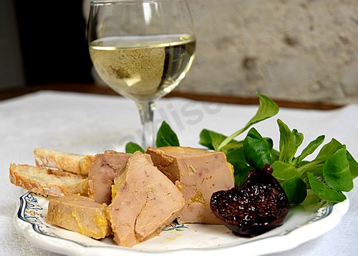 |  |  | Foie gras entier conserve 80g  Foie gras entier conserve 180g  Foie gras entier conserve 320g | 14.50€  27€  41.50€
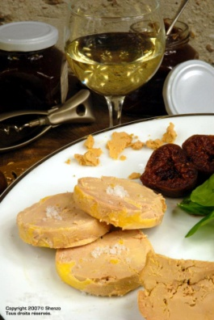 |  |  | Foie gras entier mi-cuit 80g  Foie gras entier mi-cuit 180g  Foie gras entier mi-cuit 320g  Foie gras mi cuit barquette 100g  Foie gras mi-cuit barquette 250g  Foie gras mi-cuit barquette 500g | 14.50€  27€  41.50€  12€  30€  60€
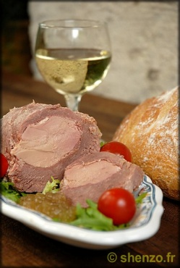 |  | Magret fourré au foie gras 500g  (4/5 pers.) |  | 29.50€
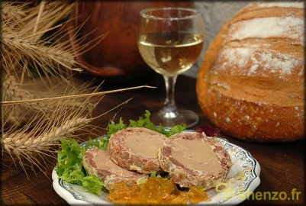 |  |  | Médaillon au foie gras 180g  Médaillon au foie gras 320g | 9.50€  13.50€
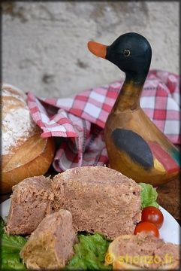 |  |  | Rillettes pur canard à l’ancienne 80g  Rillettes pur canard à l’ancienne 180g  Rillettes pur canard à l’ancienne 320g | 5€  7€  9€
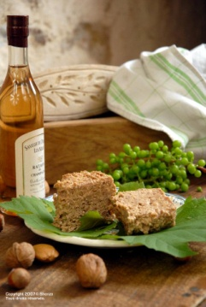 |  |  | Pâté de canard au Ratafia 80g  Pâté de canard au Ratafia 180g  Pâté d e canard au Ratafia 320g | 4.50€  6.50€  8.50€
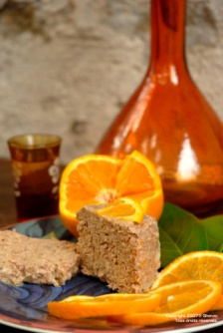 |  |  | Pâté de canard à l’orange 80g  Pâté de canard à l’orange 180g  Pâté de canard à l’orange 320g | 4.50€  6.50€  8.50€
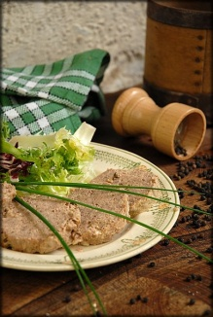 |  |  | Pâté de canard au poivre vert 80g  Pâté de canard au poivre vert 180g  Pâté de canard au poivre vert 320g | 4.50€  6.50€  8.50€
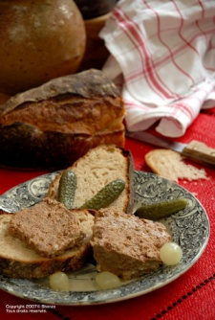 |  |  | Pâté de canard campagne 80g  Pâté de canard campagne 180g  Pâté de canard campagne 320g | 4.50€  6.50€  8.50€
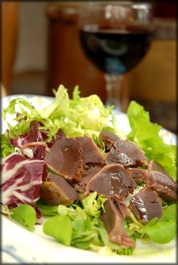 |  |  | Gésiers de canard confits 180g | 5.50€
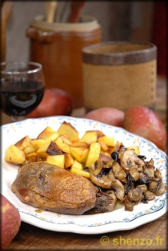 |  |  | Confit de canard 2 cuisses  Confit de canard 3 cuisses  Confit de canard 5 cuisses | 11.50€  16€  21.50€
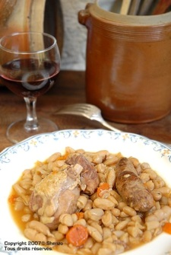 |  |  | Cassoulet au confit de canard 500g (1 pers.)  Cassoulet au confit de canard 1kg (2 pers.)  Cassoulet au confit de canard 1.5 kg (3/4 p.) | 8€  14€  18€
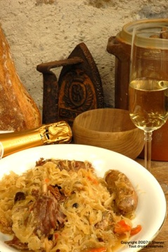 | Choucroute canard au Champagne 500g (1 p.)  Choucroute canard au Champagne 1kg (2 p.)  Choucroute canard au Champ’ 1.5kg (3/4 p.) |  |  | 8€  14€  18€
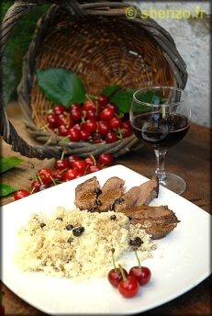 |  |  | Magret de canard à la Folie Douce  et aux fruits rouges 450g (1 pers.) | 8€
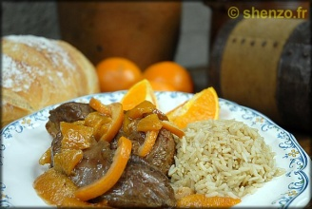 |  |  | Magret de canard à l’orange 750g (2 pers.) | 14€
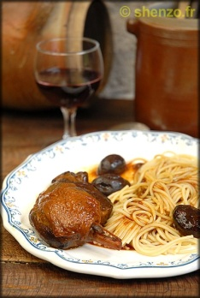 |  |  | Cuisse de canard aux pruneaux 350g (1 pers.)  Cuisses de canard aux pruneaux 750g (2 pers.) | 8€  14€
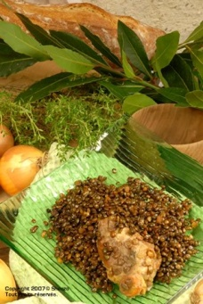 |  |  | Lentillons de Champagne bio au confit de canard 500g (1 pers.)  Lentillons de Champagne bio au confit de canard 1kg (2 pers.) | 8€  14€
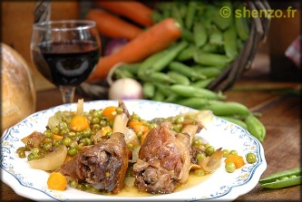 |  |  | Potée au petit salé de canard 500g (1 pers.)  Potée au petit salé de canard 1kg (2 pers.) | 8€  14€
 |  |  | PRODUITS FRAIS
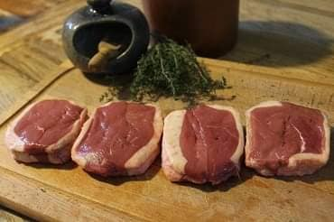 |  |  | Tournedos de canard  (par 4) Minimum 460g | 11.50€
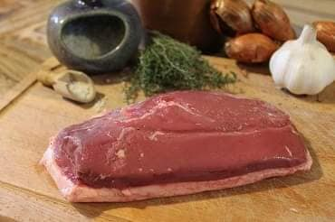 |  |  | Magret de canard  Minimum 440g | 9.20€
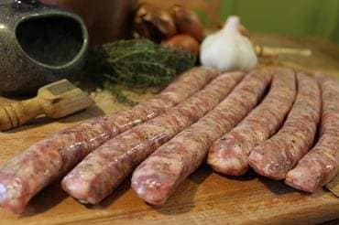 |  |  | Saucisses de canard façon « chipo »  (par 6) Minimum 550g | 8.80€
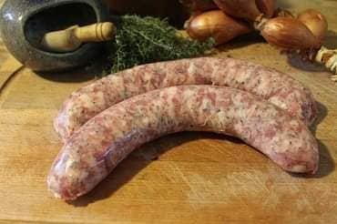 |  |  | Saucisses de canard façon « Toulouse »  (par 2) Minimum 285g | 4.50€
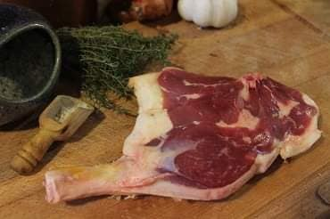 |  |  | Cuisse de canard  Minimum 290g | 2.90€
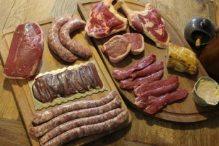 |  |  | Colis de canard « pluriel »  (1 magret, 2 saucisses « Toulouse », 2 cuisses, magret fumé tranché 100g, 4 saucisses « chipo », 2 tournedos, 6 aiguillettes, ½ feuilleté au foie gras, foie gras mi cuit 100g) | 52€
 |  |  | Colis « famille »  (3 magrets, 10 cuisses, 3x2 saucisses « Toulouse ») | 60€
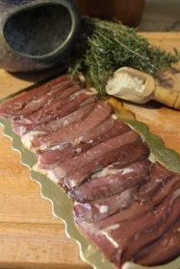 |  |  | Magret de canard fumé tranché (100g) | 5.50€
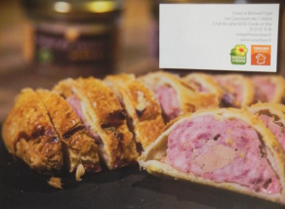 |  |  | Feuilleté au foie gras  (peut se congeler) | 13€ l’un  24€ les 2
 |  |  | AUTRES PRODUITS DE LA BOUTIQUE CANARDISES
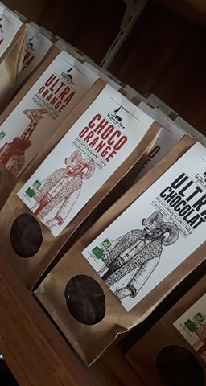 |  |  | Biscuits bio et artisanaux  de la Pierre qui Tourne  Orange 140g  Orange-chocolat 140g | 5.50€  5.50€
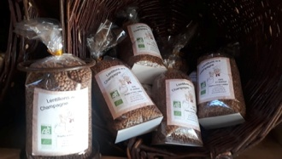 |  |  | Lentillons de Champagne Bio EARL St Jeanvat 500g | 3.50€
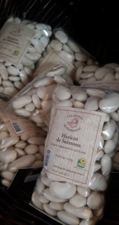 |  |  | Haricots de Soissons de Jardins de Pontarcher  250g | 6.50€
 |  |  | Huiles de La Ferme du grand Orme  Colza 75cl  Tournesol 75cl | 6.50€  6.50€
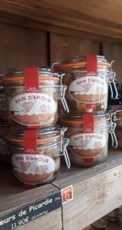 |  |  | Cœurs de Picardie (biscuits trempés dans de l’eau de vie de pomme)  180g | 11.90€
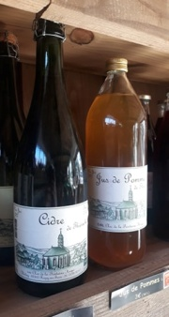 |  |  | Jus de pomme du Clos de La Fontaine Hugo  1L | 3€
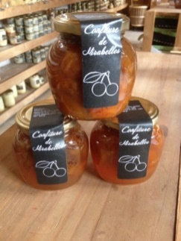 |  |  | Confiture de Mirabelle 260g  de la Cueillette en Baie de Somme | 5€
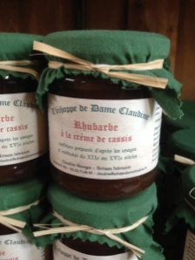 |  |  | Confiture de Rhubarbe à la crème de cassis  De Dame Claudine (02)  250g | 6.50€
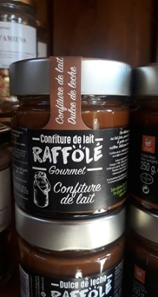 |  |  | Confiture de lait Raffolé  250g | 3.50€
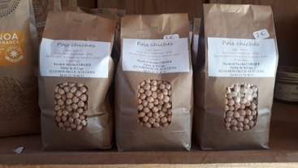 |  |  | Pois chiches de la Ferme de la Loge  500g | 2€
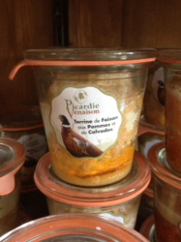 |  |  | Terrine Faisan aux pommes et Calvados  de Picardie Venaison  200g | 6€
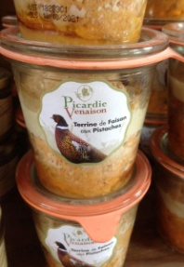 |  |  | Terrine Faisan aux pistaches  De Picardie Venaison  200g | 6€
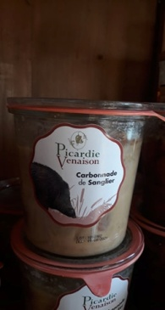 |  |  | Carbonnade de Sanglier  De Picardie Venaison  450g | 14€
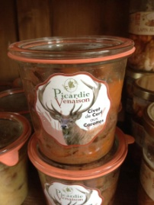 |  |  | Civet de Cerf aux carottes  De Picardie Venaison  450g | 14€
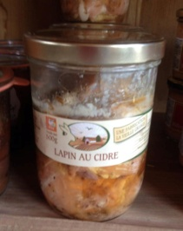 |  |  | Lapin au cidre  De la Ferme de la vieille Grange  500g | 16.50€
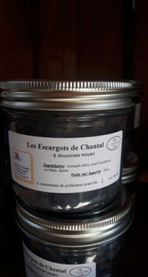  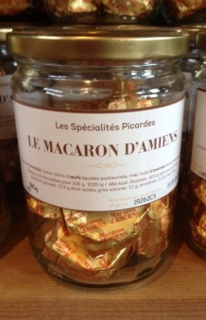 |  |  | Escargots 6 douzaines 285g  De Chantal et Guy Grosjean (51)  Macarons d’Amiens x9  De la chocolaterie Jean Trogneux | 16€  10.50€
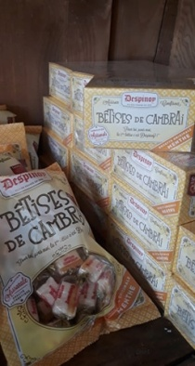 |  |  | Les Bêtises de Cambrai  70g  150g  250g | 2€  2.50€  4€
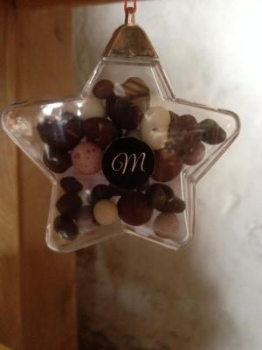 |  |  | Pépites fruitées des Chocolats de Maud 25g  (Myrtilles fraises et framboises enrobées de chocolat) | 3.90€
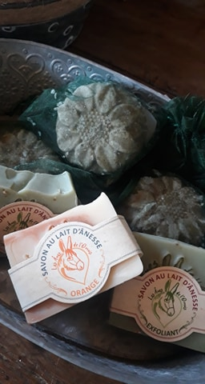 |  |  | Savons et shampoings au lait d’ânesse des Ânes de l’Omois.  Savon solide  Orange / Miel / Exfoliant / Nature / Lavande  Shampoing solide | 6€  8€

